博士研究生录取和导师设置助研岗位操作步骤
第一步 导师从待录取考生中确定拟录取考生

注：1、排名：导师双击导师指定排名一列，输入排名，点击“保存导师排名”按钮。只招收一名考生的情况下，也需录入排名。
2、文科导师若只招收一名考生，完成本步骤后，导师录取流程结束。
3、导师提交院系，院系未审核前，导师可通过“取消提交”更改拟录取信息。院系审核后，导师若要修改拟录取信息请联系本单位研究生工作秘书。
第二步 导师对拟录取考生排名后提交院系

第三步 导师选择出资年数
（1年、2年、3年、4年）
注：文科导师拟录取两个或两个以上考生，第一名由学校代为出资，导师仍需对第一名考生的每一学年进行出资，出资金额系统设置为0。普通招考学生导师可选择出资年数为1—4年，硕博连读生可选出自年限为1-3年，本科直博生可选择出资年限为1-5年。

注：1、导师点击“新增资金来源”，选择“科研项目”，点击“选择”按钮，进入科研项目选择页面，确定出资项目号和出资金额。
2、科研项目人员费总和不足3000元的导师申请“导师基金资助”。填写申请后交院系，资助金额首次为3000元。
3、符合导师基金奖励的导师可选择申请“导师基金奖励”。

第四步 导师确定出资来源
（科研项目、导师基金）

第五步 导师提交出资信息

博士研究生录取和导师设置助研岗位系统操作流程

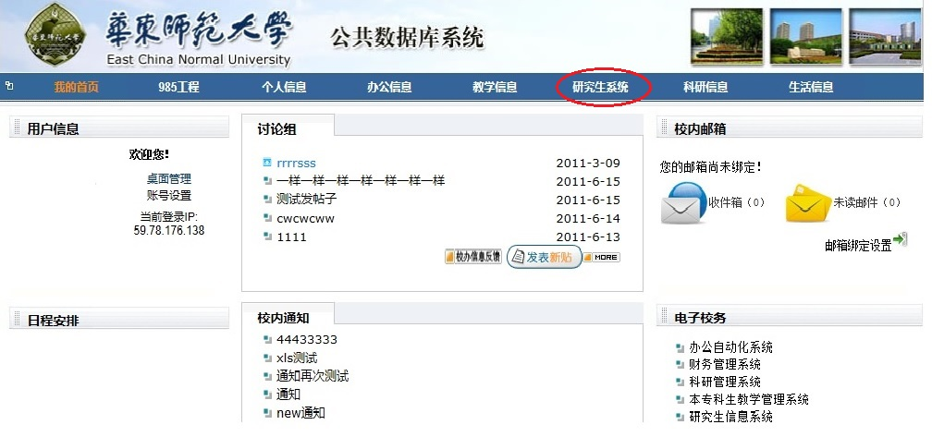
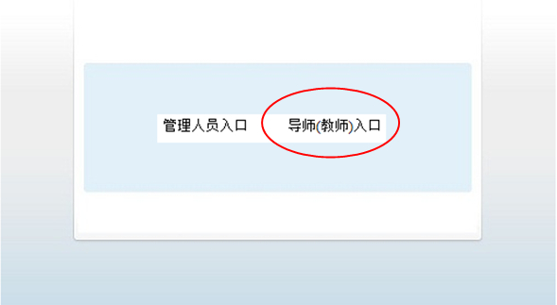
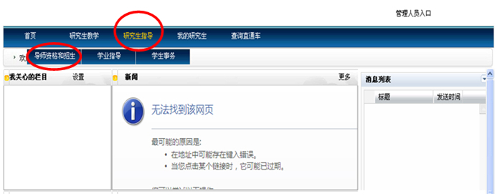
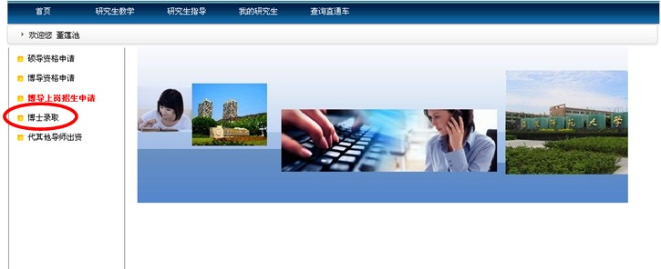
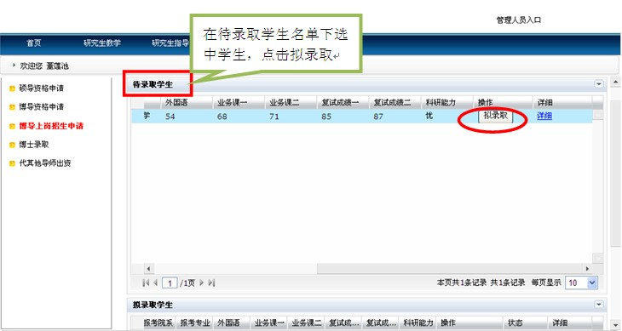

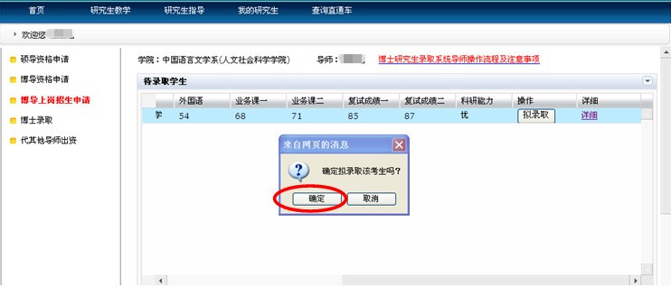

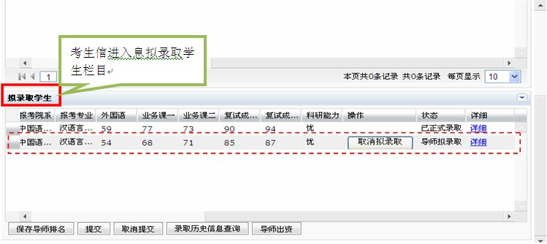

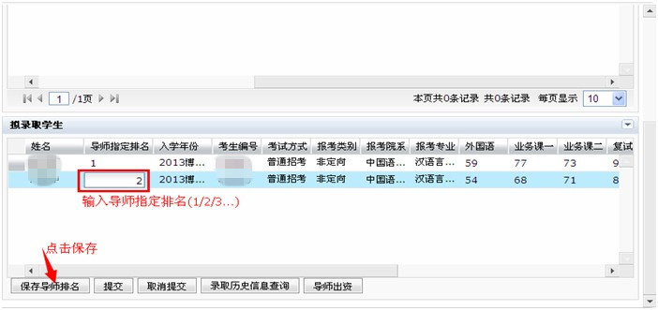

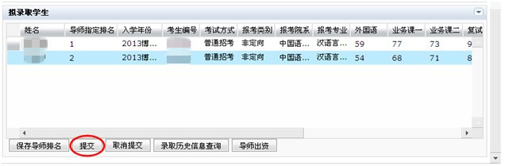

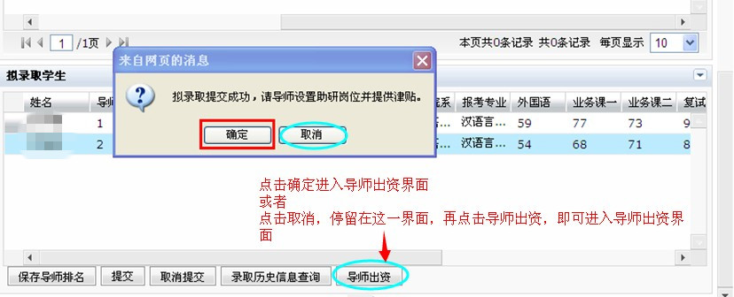

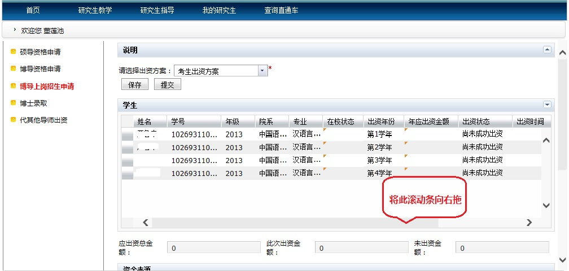

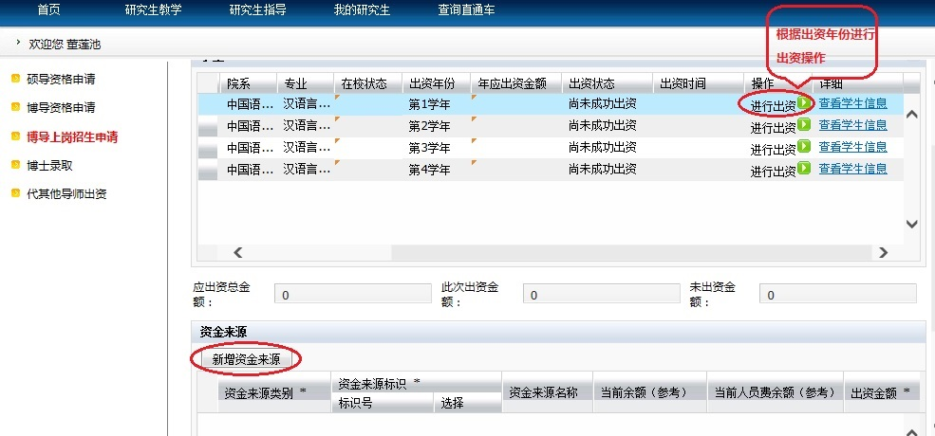

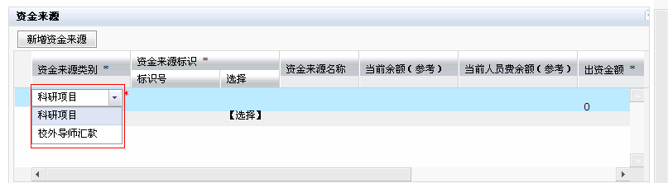

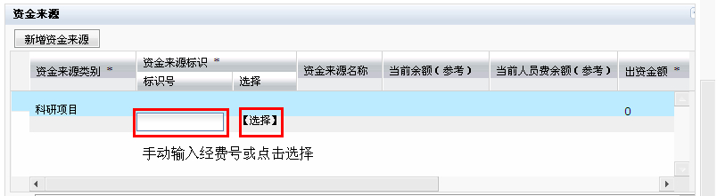

点击“选择”后出现下图，选择相应的出资来源即可。


